Національний технічний університет України «КПІ»
Інститут прикладного системного аналізу
Кафедра Системного проектування

Лабораторна рoбота
З теорії інформації та кодування
«Алгоритм Хаффмана. Архіватор. Деархіватор»

Виконав:
студент 2 курсу
групи ДА-21
Круша Ігоря

Київ – 2013

Алгоритм Хаффмана

Алгоритм Хаффмана - адаптивний жадібний алгоритм оптимального префіксних кодування алфавіту з мінімальною надмірністю. Був розроблений в 1952 році аспірантом Массачусетського технологічного інституту Девідом Хаффманом при написанні їм курсової роботи. В даний час використовується в багатьох програмах стиснення даних.

На відміну від алгоритму Шеннона - Фано, алгоритм Хаффмана залишається завжди оптимальним і для вторинних алфавітів m2 з більш ніж двома символами.

Цей метод кодування складається з двох основних етапів:
1.Побудова оптимального кодового дерева.
2.Побудова відображення код-символ на основі побудованого дерева.

Розлянемо цей алгоритм на основі прикладу:

Припустимо, що у нас є строка «beep boop beer!», для якої, в її поточному вигляді, на кожен знак витрачається по одному байту. Це означає, що вся рядок цілком займає 15 * 8 = 120 біт пам'яті.

Для початку побудуємо таблицю частот цих символів:

Символ | Частота
'b' | 3
'e' | 4
'p' | 2
' ' | 2
'o' | 2
'r' | 1
'!' | 1
Після обчислення частот ми створимо вузли бінарного дерева для кожного знака і додамо їх в чергу, використовуючи частоту в якості пріоритету:
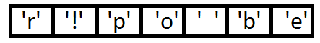
Тепер ми дістаємо два перших елемента з черги і пов'язуємо їх, створюючи новий вузол дерева, в якому вони обидва будуть нащадками, а пріоритет нового вузла буде дорівнює сумі їх пріоритетів. Після цього ми додамо вийшов новий вузол назад у чергу.
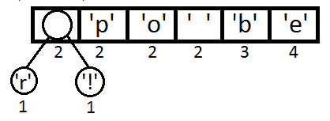
Повторимо ті ж кроки і отримаємо:
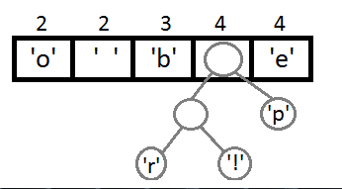
Використовуючи вищенаведені правила прийдемо до такого вигляду дерева.
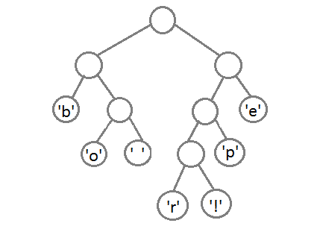
Тепер, щоб отримати код для кожного символу, треба просто пройтися по дереву, і для кожного переходу додавати 0, якщо ми йдемо вліво, і 1 - якщо направо:
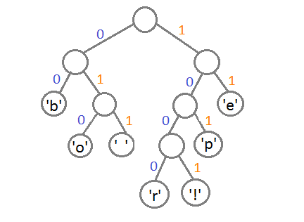
Ми отримали нові коди символів для даної строки:
Символ | Код
'b' | 00
'e' | 11
'p' | 101
' ' | 011
'o' | 010
'r' | 1000
'!' | 1001

Щоб розшифрувати закодований рядок, нам треба, відповідно, просто йти по дереву, згортаючи у відповідну кожному біту сторону до тих пір, поки ми не досягнемо листа. Наприклад, якщо є рядок «101 11101 11» і наше дерево, то ми отримаємо рядок «pepe».

Важливо мати на увазі, що кожен код не є префіксом для коду іншого символу. У нашому прикладі, якщо 00 - це код для 'b', то 000 не може виявитися чиєюсь кодом, тому що інакше ми отримаємо конфлікт. Ми ніколи не досягли б цього символу в дереві, так як зупинялися б ще на 'b'.

Архіватор та деархіватор було реалізовано в одній програмі.

Архіватор
Зчитуємо файл побітово в асоціативний масив. На його базі будуємо дерево. Після цього будуємо таблицю(асоціативний масив), в якій перша колонка — символи, друга — масив з нулів та одиниць(таблиця при цьому записується у файл). Конвертуємо дерево в строку, заносимо її у файл. Далі побітово записуємо коди символів на їх місці.
Деархіватор
Відкриваємо файл, за допомогою рекурсивної функції будуємо дерево. Далі зчитуємо побітово і в дереві шукаємо символ(так як алгоритм Хаффмана непрефіксний, кожен символ має свій код, тож розкодовується однозначно).

Код:

#include <iostream>
#include <cstdlib>
#include <vector>
#include <map>
#include <list>
#include <fstream>
#include <ctime>

using namespace std;

/**
* class Node
* for tree
*/
class Node {
public:
int a;
char c;
Node *left, *right;

Node() {
left = right = NULL;
}

Node(Node * l, Node * r) {
a = l->a + r->a;
left = l;
right = r;
}

};

/**
* class myCompare
* class for comparing
*/
class myCompare {
public:
bool operator()(Node * l, Node * r) const {
return l->a < r->a;
}
};

/**
* test function for printing tree
*/
void print(Node * root, unsigned int k = 0) {
if(root != NULL) {
print(root->left, k+3);

for(unsigned int i = 0; i < k; i++) {
cout << " ";
}

if(root->c) {
cout << root->a << " (" << root->c << ") " << endl;
} else {
cout << root->a << endl;
}

print(root->right, k+3);
}
}

// global variables
// code - vector for each symbol's code
vector<bool> code;
map<char, vector<bool> > table;

/**
* function buildTable
* recursive function for building associative array - table
*/
void buildTable(Node *root, ofstream &f) {
if(root->left != NULL) {
code.push_back(0);
buildTable(root->left, f);
}
if(root->right != NULL) {
code.push_back(1);
buildTable(root->right, f);
}

if(root->c) {
for(int i = 0; i < code.size(); i++) {
f << code[i];
}

f << " " << root->c << '\n';
table[root->c] = code;
}

code.pop_back();
}

/**
* function convertFromTree
* convert from tree to file
*/
void convertFromTree(Node * root, ofstream &f) {
if(root->left) {
if(root->left->c) {
f << 0 << root->left->c;
} else {
f << 1;
}

convertFromTree(root->left, f);
}

if(root->right) {
if(root->right->c) {
f << 0 << root->right->c;
} else {
f << 1;
}

convertFromTree(root->right, f);
}
}

/**
* function convertToTree
* convert form file to tree
*/
void convertToTree(Node ** root, ifstream &f) {
int c = f.get();
if(c == 49) {
(*root)->left = new Node();
(*root)->right = new Node();
convertToTree(&((*root)->left), f);
convertToTree(&((*root)->right), f);
} else if(c == 48) {
char sym = f.get();
(*root)->c = sym;
}
}

int main() {
bool exit = false;
srand(time(NULL));

while(!exit) {
// getting a file type
int type;
cout << "If you want to encode, put 0; decode - put 1" << endl;
cin >> type;
cin.ignore(1);

// getting files
string input, output;
cout << "Please, input in filename" << endl;
cin >> input;
cin.ignore();
cout << "Please, input out filename" << endl;
cin >> output;
map<char, int> chars;

// for measuring of time
clock_t progTime = clock();
// type == 0 - encode
if(type == 0) {
ifstream f(input.c_str(), ios::binary);

if(f.fail()) {
cout << "File is not exist" << endl;
return 0;
}

// getting the chars
while(!f.eof()) {
char c = f.get();
chars[c]++;
}

map<char, int>::iterator itr;
list<Node*> tree;

// creating of the tree
for(itr = chars.begin(); itr != chars.end(); ++itr) {
Node *p = new Node();
p->c = itr->first;
p->a = itr->second;
tree.push_back(p);
}

while(tree.size() != 1) {
tree.sort(myCompare());

Node *sonL = tree.front();
tree.pop_front();
Node *sonR = tree.front();
tree.pop_front();

Node *parent = new Node(sonL, sonR);

tree.push_back(parent);
}
Node * root = tree.front();

// creatinf o statistic file
string outputStatistic = output + "_statistic.txt";
ofstream outStat(outputStatistic.c_str(), ios::out | ios::binary);

// building of a table
buildTable(root, outStat);

f.clear();
f.seekg(0);

ofstream out((output + ".bin").c_str(), ios::out | ios::binary);

// writing of tree into the file
out << 1;
convertFromTree(root, out);

// writing the code to the file
int count = 0; char buf = 0;
while(!f.eof()) {
char c = f.get();

vector<bool> x = table[c];

for(int n = 0; n < x.size(); n++) {
buf = buf | x[n] << (7 - count);

if(++count == 8) {
count = 0;
out << buf;
buf = 0;
}
}
}
f.close();
out.close();
} else { // type == 1 - decode
ifstream in(input.c_str(), ios::in | ios::binary);
ofstream out(output.c_str(), ios::out | ios::binary);
Node * treeFromFile = new Node();

// building a tree from the file
convertToTree(&treeFromFile, in);

int count = 0;
char byte;
Node *p = treeFromFile;

// decoding
byte = in.get();
while(!in.eof()) {
bool b = byte & (1 << (7 - count));
if(b) {
p = p->right;
} else {
p = p->left;
}
if(p->left == NULL && p->right == NULL) {
out << p->c;
p = treeFromFile;
}

count++;

if(count == 8) {
byte = in.get();
count = 0;
}
}

in.close();
out.close();
treeFromFile = NULL;
}

progTime = clock() - progTime;
cout << "Time: " <<(double)progTime / CLOCKS_PER_SEC << " seconds" << endl;

code.clear();
table.clear();

cout << "Exit? 1/0" << endl;
cin >> exit;
}
return 0;
}

Висновок.
Реалізований архіватор по методу Хаффмана та деархіватор. Побудовані тестові приклади, що характеризують продуктивність rar, zip та даного архіваторів.

